绪言与第一单元走进化学世界－复习学案
复习目标：
1.知道化学是研究物质的组成、结构、性质及变化规律的自然科学。
2.能区别化学变化和物理变化及化学性质和物理性质。
3.初步学会对实验现象进行观察和描述的方法，书写探究活动（或实验）报告。
4.能进行药品的取用，加热、洗涤等基本实验操作，初步养成良好的实验习惯。5.通过具体活动探究，认识到化学学习特点是关注物质的性质、变化过程及现象。
知识梳理：
1.化学变化和物理变化
（1）什么叫化学变化？列举生活中常见事例3～4个。
（2）什么叫物理变化？列举生活中常见事例3～4个。
2.化学性质和物理性质
（1）什么叫化学性质？列举2～3例。
（2）什么叫物理性质？我们一般从哪些方面描述物质的物理性质。
3.科学探究的一般步骤和方法是什么？
4.实验室里有哪些常见的仪器，说明它们的用途以及使用时的注意事项。
5.固体药品的取用：
（1）如何粉末药品装入试管？
（2）块状或颗粒装药品如何装入玻璃容器？
6.液体药品的取用
（1）怎样将细口瓶中的液体倒入试管中？
（2）如何用量筒量取一定体积的液体，正确读出量筒内液体的体积数？
7.给物质的加热
（1）酒精灯的使用注意事项：
（2）如何对液体进行加热？
（3）如何对固体进行加热？
8.仪器的洗涤
（1）怎样洗涤仪器？
（2）仪器洗涤干净的标志是什么？
典例精析：
【例题1】 下列变化中属于化学变化的是（ ）。
A. 电灯泡通电后亮了 B. 矿石由块状碾成粉末C. 煤炭在燃烧 D. 汽油在挥发
【解析】： A中电灯泡通电后亮了，虽有光有热产生，但整个过程中并没有新的物质生成，当断电之后，灯泡仍是灯泡，所以，属于物理变化。B仅是外形上变化。D仅是状态上的变化，都是明显的物理变化。而C的变化就不同了，煤燃烧后产生了二氧化碳和水蒸气，还留下灰烬，这些都是与煤不相同的物质，故属于化学变化。
【例题2】下列关于各物质的叙述中，其中属于物质的化学性质的是（）。
A. 铁在潮湿空气中生锈了B. 石蜡受热会熔化C. 铜绿加热后会变黑D. 酒精挥发了
解析：性质是物质本身所具有的属性，而变化是表现性质的过程。注意辨析性质和变化的关系，是本题的关键所在。A、D是表现性质的过程（注意叙述中的“了”），属于物质的变化；B、C是叙述物质的属性，属于物质的性质。B中石蜡的性质是不需经过化学变化所表现出来的，属于物理性质；而C中铜绿的性质，是发生化学变化（反应）后所表现出来的，应属化学性质。故答案应选C。
【例题3】下面一段关于碱式碳酸铜受热的描述中，分析下列①～⑥前画有横线的文字，判断它们属于A～E中的哪一种情况，请将正确答案的序号填入括号中：
A. 反应条件 B. 反应现象C. 物质的化学性质 D. 物质的物理性质E. 反应的结果
给绿色粉末状的①（ ）碱式碳酸铜加热②（ ），绿色粉末逐渐变成黑色③（），管壁出现小水珠，同时，也有气体放出④（ ）。这是生成了氧化铜、水和二氧化碳⑤（ ）；说明碱式碳酸铜受热能分解出新的物质⑥（）。
【解析】：描述碱式碳酸铜的颜色、状态是指它的物理性质，对其进行加热，是指该反应所需要的条件；在发生化学变化过程中观察到物质的颜色变化、或有气体放出、或有水珠等都属于反应中的现象，这一化学变化生成什么物质，这说的是反应的结果（或结论），通过这一变化的过程，说明了该物质具有什么样的化学性质，即变化反映出了物质的性质。故正确答案是：①D，②A，③B，④B，⑤E，⑥C。
【例题4】下列实验基本操作或事故处理，正确的是（ ）。
A. 为了节约药品，将用剩的药品放回原试剂瓶 B. 酒精灯打翻着火，用湿抹布扑盖
C. 玻璃仪器用水冲洗三遍就可以 D. 药品直接放在天平托盘上称重
【解析】：避免事故发生就应规范操作：用剩的药品不能放回原试剂瓶，是为了避免污染原试剂；玻璃仪器用水冲洗三遍不一定就干净了，必须符合干净的标准。有腐蚀性的药品直接放在天平托盘上称重对天平托盘有腐蚀。答案：B
归纳总结：
一、变化和性质：
1.物理变化和化学变化
这两种变化虽各不相同，但二者又是相互联系，相互渗透的。二者常常相伴发生，有的变化既包含物理变化，又包含化学变化。在化学变化过程中一定同时发生物理变化，但在物理变化过程中不一定发生化学变化。
2.物理性质与化学性质
物质的性质与变化是有着密切的联系。一种物质能够发生哪些变化（指化学反应），全是由物质本身具有的性质决定的，如镁带具有可以“燃烧”的性质，当镁带只要在空气中达到了着火点的条件时，它就会发生“燃烧”这种变化（反应）。反之，物质的变化又是对物质性质的反映。
二、化学实验
化学实验中常用仪器的名称、用途和使用方法，药品的取用，物质的加热操作、玻璃仪器的洗涤等都是中考热点。
1．考查识图。根据题给仪器图形写仪器名称。
2．考查使用。简述某仪器或基本操作的用途和注意事项等。
3．考查判断。判断实验基本操作的正误、实验目的或先后顺序。
4．考查思维能力。分析反常实验现象的产生原因；预测违规实验操作的后果；判断实验结果的合理性等。
智能训练：
1、“绿色化学”要求从根本上减少或杜绝污染。下列做法中符合绿色化学理念的是（ ）
A、实验中未说明药品用量时，取用较多量药品进行实验B、实验室将废液直接倒入下水道
C、对废旧电池作深埋处理，消除其污染 D、化工生产中使原料尽可能地转化为产品
2、下列变化，属于物理变化的是（ ）
A、铁锅生锈 B、冰雪融化 C、粮食酿酒 D、蜡烛燃烧
3、关于仪器的用途，下列叙述中不正确的是（ ）
A．试管可以用作反应容器 B．托盘天平可以称量物质质量
C．量筒可以用作稀释浓硫酸的容器 D．玻璃棒可以用来搅拌液体
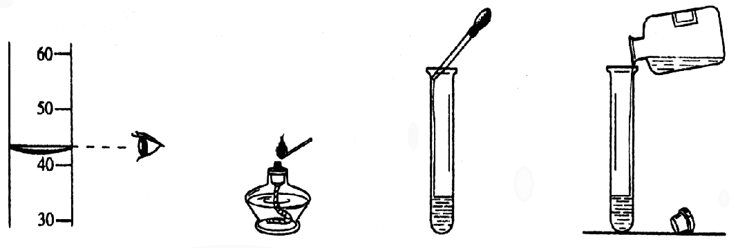
4、下列各图是初中化学的几个实验操作，其中正确的是（ ）

A B C D
5、下列实验操作不当的是（ ）
A．将烧碱放在已知质量的烧杯里用托盘天平称量
B．将试管夹从试管底部往上套，夹在试管的中上部
C．振荡试管时．用手紧握试管，拇指堵住试管口，上下晃动
D．滴加液体时，滴瓶滴管的尖端不能触及已加过其它试剂的试管内壁
6、图2所示实验操作正确的是（ ）
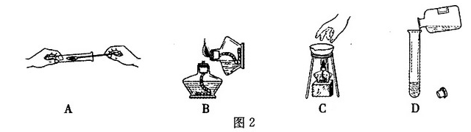
7、用下列序号填空：
①烧杯 ②试管 ③胶头滴管 ④燃烧匙 ⑤量筒，能直接加热的玻璃仪器 ；吸取或滴加少量液体的仪器 ；取用6.8ml某溶液的操作所用到的仪器 。
拓展提升：
1.下列各组仪器，能在酒精灯火焰上直接加热的一组是（ ）
A． 烧杯、蒸发皿 B．水槽、量筒 C．蒸发皿、试管 D．集气瓶、燃烧匙
2.下列有关生活常识的说法中，正确的是（ ）
A.用完后的废电池应该集中回收处理 B.天然果汁中不含任何化学物质
C.绿色食品是指颜色为绿色的食品 D.“白色污染”是指白色粉尘造成的污染
3.有一次上课时，小明觉得很闷、呼吸不畅。他想“可能是教室里二氧化碳的含量较多的缘故，应该用石灰水来检验一下”。就“可能是教室里二氧化碳的含量较多的缘故”而言，属于科学探究中的（ ）A.实验 B.假设 C.观察 D.做结论
4.下列说法不正确的是（ ）
A.绿色化学是指与绿色植物有关的化学 B.人类利用化学合成了上千万种物质
C.化学实验是学习化学、探究化学的一个重要途径
D.化学在材料、能源、环境和生命科学等方面发挥着重要的作用
5.下列生活中常见的现象，属于化学变化的是（ ）
A.冰雪融化 B.自行车钢圈生锈 C.蜡烛受热熔化 D.瓷碗破碎
6.下列性质属于纸张化学性质的是（ ）A.白色 B.不溶于水C.可燃 D.易撕碎
7.下列物质不能溶于水，且密度比水小的是（ ）A.食盐B.蔗糖 C.铁丝D.石蜡
8.小明同学完成了给液体加热试验后，想试着加热固体：他取了一支试管，加入 蔗糖固体后放在酒精灯上加热，但过了一会儿，却发现试管破裂。请你帮他分析一下，造成试管破裂的原因可能有哪些？（至少写两种）
布置作业：写一篇化学日记：今天，我走进了化学的世界

